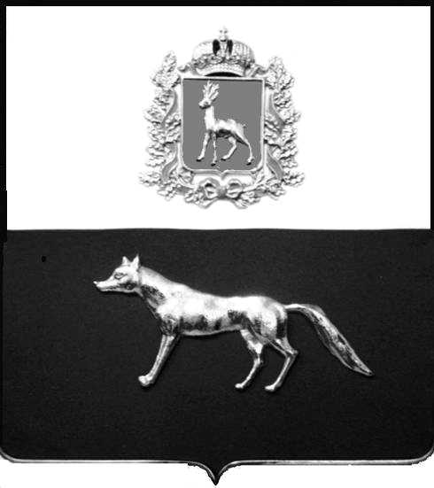  Администрация  муниципального района  Сергиевский  Самарской области  ПОСТАНОВЛЕНИЕ  « » _____________ 2022г.  №__________  [МЕСТО ДЛЯ ШТАМПА]  . | ПРОЕКТ
О выявлении правообладателя ранее учтенного объекта недвижимости, жилого дома с кадастровым номером 63:31:0806009:160 по адресу: Самарская область, Сергиевский район, п. Серноводск, ул. Вокзальная д. 3

В соответствии с Федеральным законом от 06.10.2003 № 131-ФЗ «Об общих принципах организации местного самоуправления в Российской Федерации», с Федеральным Законом от 30.12.2020 №518-ФЗ «О внесении изменений в отдельные законодательные акты Российской Федерации», со статьёй 69.1 Федерального Закона от 13.06.2015 года №218-ФЗ «О государственной регистрации недвижимости», руководствуясь Уставом муниципального района Сергиевский, Администрации муниципального района Сергиевский, с актом осмотра объекта недвижимого имущества № 1 от 28.03.2021г. 9 ч.00 минут.

П О С Т А Н О В Л Я ЕТ:

1.В отношении ранее учтенного объекта недвижимости кадастровый номер 63:31:0806009:160,Самарская область, Сергиевский район, п. Серноводск, ул. Вокзальная д. 3 выявлен правообладатель:
гр. РФ Немцева Вера Николаевна, дата рождения: 27.03.1968 года, место рождения: с. М-Аделяково Исаклинский район, Куйбышевская обл., реквизиты документа, удостоверяющего личность: паспорт 36 14 915659, выдан Отделением УФМС России по Самарской области в Сергиевском районе в 30.07.2014г., СНИЛС 013-993-117-51, адрес регистрации по месту жительства: Самарская область, Сергиевский район, пос. Серноводск, ул. Вокзальная д. 3
гр. РФ Немцев Алексей Юрьевич, дата рождения: 02.05.1989 года, место рождения: п. Серноводск Сергиевский район, Куйбышевская обл., реквизиты документа, удостоверяющего личность: паспорт 36 09 094447, выдан Отделением УФМС России по Самарской области в Сергиевском районе в 23.06.2009г., СНИЛС 116-088-514-51, адрес регистрации по месту жительства: Самарская область, Сергиевский район, пос. Серноводск, ул. Вокзальная д. 3
2.Право собственности подтверждается договором купли продажи заверенного Серноводским поселковым Советом, зарегистрированного в реестре №39 30.03.1989г. выданное Немцеву Юрию Васильевичу, письмом нотариальной палаты Самарской области Сергиевского района №437 от 25.03.2022г. о принятии наследства Немцевой Веры Николаевны и Немцева Алексея Юрьевича после смерти Немцева Юрия Васильевича.
3.Направить данное постановление в Управление Федеральной службы государственной регистрации, кадастра и картографии по Самарской области.
4.Контроль за выполнением настоящего постановления оставляю за собой.

И.о.Главы муниципального района
Сергиевский А.И. Екамасов

Проект решения получил:

________________________ ____________________
[Подпись/Дата] [Ф. И. О.]

Примечание: в течение тридцати дней со дня получения проекта решения выявленный правообладатель вправе направить возражения относительно сведений о правообладателе по адресу:

446533, Самарская область, Сергиевский район, пос. Серноводск, ул. Советская, д. 61, каб. 3

